Plazza del Populo

La Place du Peuple fut conçue au XVIe siècle pour offrir une entrée majestueuse en arrivant à Rome par la Via Flaminia. La monumentale Porta del Popolo remplaça la Porta Flaminia qui était la grande porte d’accès à Rome par le Nord .
Son étendue permet l'organisation d’événements et de manifestations, en pouvant accueillir jusqu'à 65 000 personnes.
La place a été un lieu d'exécutions publiques.

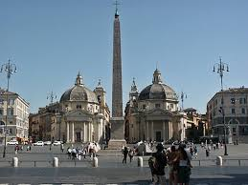
Par le passé la situation était la suivante :

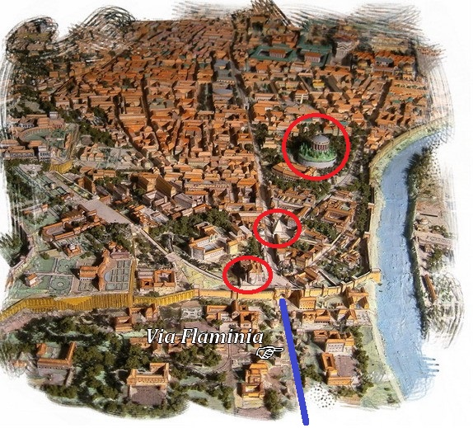

On voit la Via Flamina
3 cercles :

- Le premier, c’est la Tombe de Néron (On ne le voulait pas dans le Mausolée Impérial) .
- Le deuxième, c’est une pyramide , c’est une tombe d’un riche romain.
- Le 3°,c’est le Mausolée d’Auguste .

On voit aussi que les remparts se continuaient face au Tibre .
En continuant vers le centre de Rome on passe sous un arc de triomphe (l’Arche d’Hadrien,détruit dans les années 1600 sur l’ordre d’un pape .
Juste après sur la gauche, on voit le « Temple du Soleil, un Temple très particulier composé de deux sous unité semi circulaires .

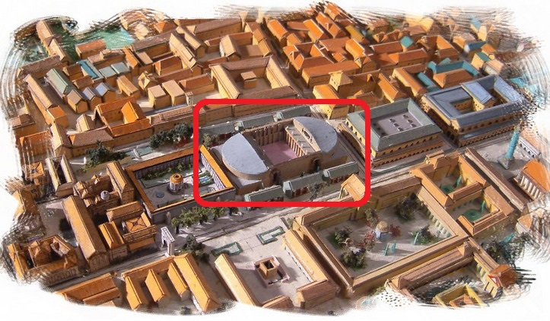

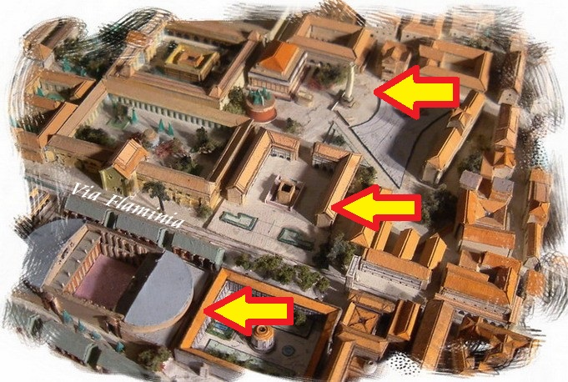

De haut en bas :

- Cadran Solaire d’Auguste
- Autel de la paix (aujourd’hui déplacé par Mussolini à côté de la Tombe d’Auguste).
- Temple du Soleil

Trois églises s'affichent sur la place. La plus ancienne est la basilique de Sainte Marie du Peuple .
C'est l'un des plus remarquables édifices de la Renaissance romaine.

En 1573, le pape Grégoire XIII fit installer au centre de la place une fontaine , une des dix-huit fontaines romaines conçues après la restauration de l'aqueduc Vergine qui arrose aussi la Fontaine de Trévie .
En 1589, le pape Sixte V y érigea un grand obélisque, réalisé vers le XIIe siècle avant notre ère, célébrant la gloire de Seti Ier et de Ramsès II.
Auguste le ramena d’Héliopolis lors de sa conquête Égypte pour le placer dans le Cirque Maxime.
Comme la Fontaine occupait déjà le centre de la place, on la déplaça au début de la Via del Corso pour installer l’obélisque.

Les églises jumelles : Santa Maria in Montesanto (1675) et Santa Maria dei Miracoli (1678), occupent les deux pôles du trident routier
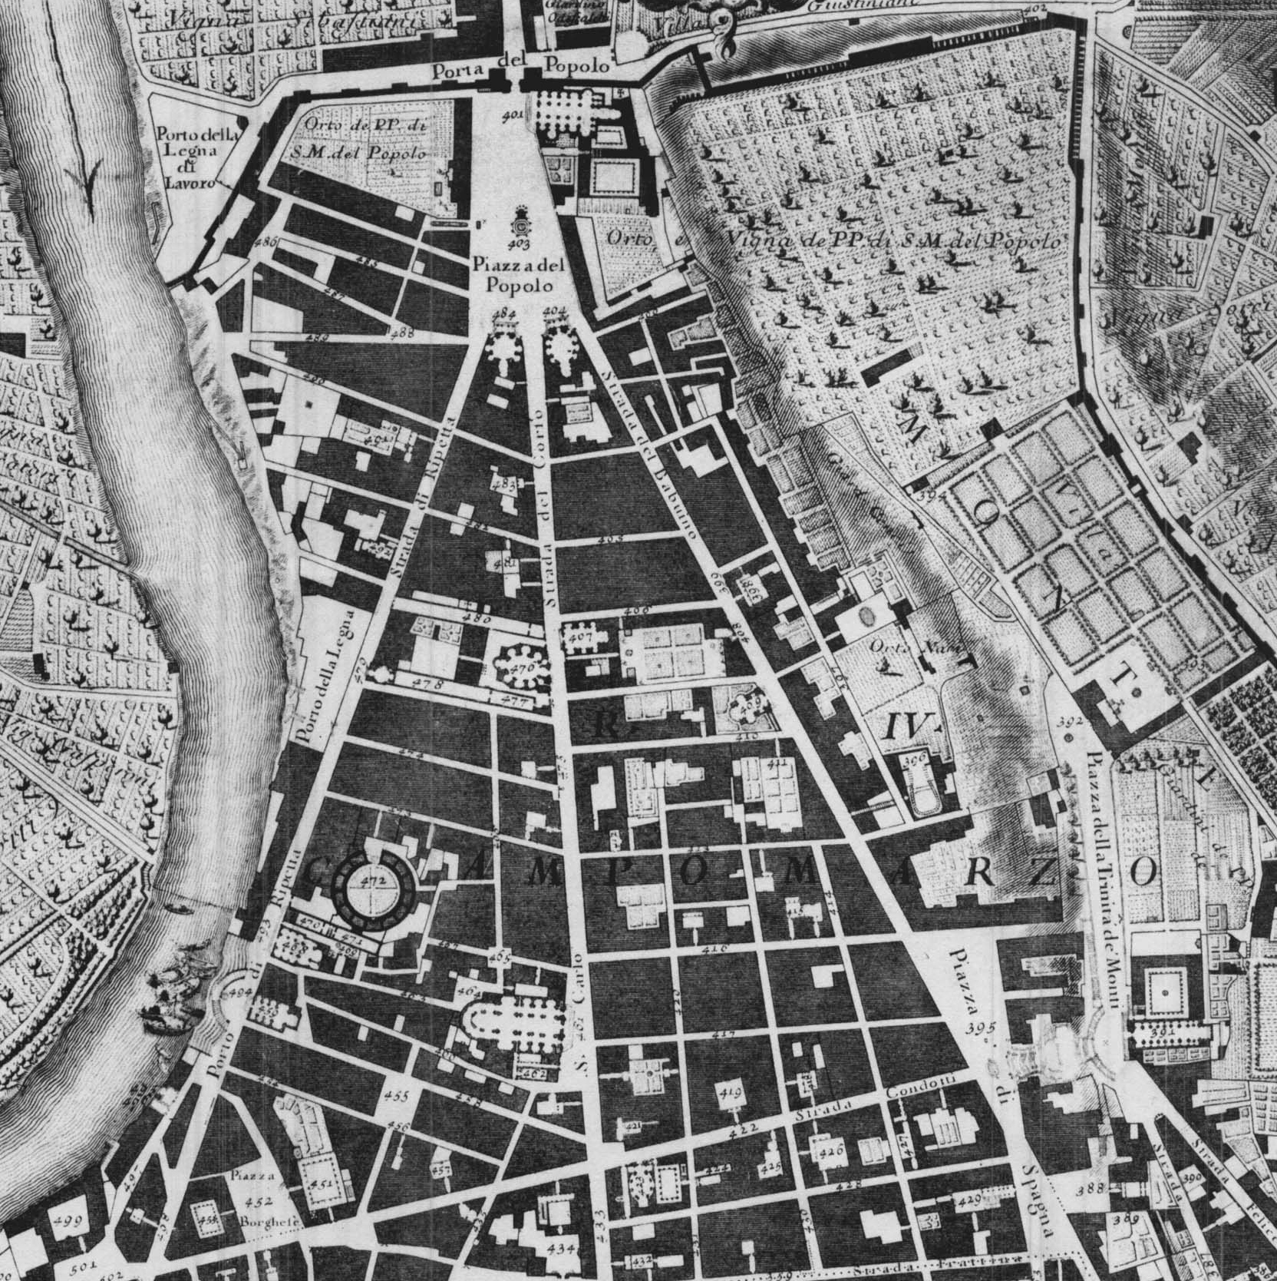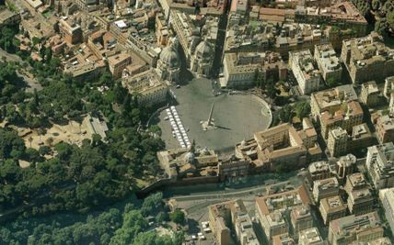

En 1879, les deux tours qui fortifiaient la porte ont été démolies et deux arcs latéraux furent ajoutés.

Modifications de la fontaine qui maintenant entoure en 4 « plots » l’obélisque ,
et de la forme de la place qui passe de carrée à ovale .